津中、广实2013级高二年级联考
数学学科试卷（文科）

2015.5
一、选择题（本大题共10小题，每小题5分，共50分. 在每小题给出的四个选项中，只有一项是符合题目要求的.）
1．复数Error: Reference source not found在复平面内表示的点在 ( )
A．第一象限 B．第二象限 C．第三象限 D．第四象限
2．已知集合A＝{x∈R|－4＜x＜1，}，集合B＝{x∈R|(x+3)(x－2)＜0}，且AError: Reference source not foundB=( ）
A {x|－4＜x＜1} B {x|－4＜x＜-3}
C {x|－3＜x＜1} D {x|－3＜x＜2}
3．设x是实数，则“x>0”是“|x|>0”的( )．
A．充分而不必要条件 B．必要而不充分条件
C．充要条件 D．既不充分也不必要
4．幂函数的图像经过点，则的值为（ ）
A．4 B．3 C．2 D．1
5、设，则、、三个数的大小关系是（ ）．
A．a>b>c B．b>a>c C．c>a>b D．c>b>a
6．下列函数中，是偶函数且在区间上单调递减的是（ ）．
A． B． C． D．
7． 函数的零点所在的一个区间是（ ）
A、 B、 C、 D、
8．已知函数，若，则实数的值为（ ）．
A．1 B．2 C．3 D．4
9.函数的图像大致是 ( )
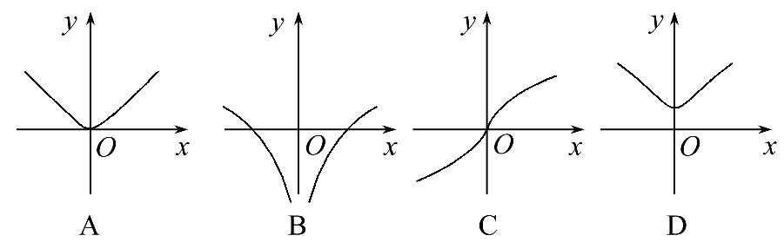
10、已知函数是上的偶函数，若对于，都有，且当时，，则的值为（ ）
A． B． C． D．

第II卷（非选择题 共100分）
二、填空题（本大题共5小题，每小题5分，共25分）
11、命题“对任意,都有”的否定是 .

12、观察下列等式
1=1
2+3+4=9
3+4+5+6+7=25
4+5+6+7+8+9+10=49
照此规律，第五个等式应为
13、若函数的定义域是__________
14、已知函数 Error: Reference source not found,若函数g(x)＝f(x)－m有3个零点，则实数m的取值范围是________．
15、已知函数f(x)的定义域是{x|x≠0}，对定义域内的任意x₁，x₂都有f(x₁·x₂)＝f(x₁)＋f(x₂)，且当x>1时f(x)>0，f(2)＝1.则下列结论正确的是_________
(1) f(1)=0; (2)若a>1，则f(a) -f(-a)>0； (3) f(x)在(0，＋∞)上是增函数； (4)不等式f(x－1)<2的解集为（1,5）
三、解答题：（本大题共6小题，共75分. 解答应写出文字说明，证明过程或演算步骤。）
16、(12)（1）

（2）

17、(12)已知集合Error: Reference source not found，集合Error: Reference source not found
（1）若Error: Reference source not found，求集合A8．
（2）若Error: Reference source not found,求实数Error: Reference source not found的取值范围

18、（12分）某校对某班50名学生进行了作业量多少的调查，得到如下列联表(单位:名):喜欢玩电脑游戏与认为作业多少列联表

 | 认为作业多 | 认为作业不多 | 总计
喜欢玩电脑游戏 | 18 | 9 | 27
不喜欢玩电脑游戏 | 8 | 15 | 23
总计 | 26 | 24 | 50

能否在犯错误的概率不超过0.025的前提下认为喜欢玩电脑游戏与认为作业多之间有关系吗？为什么？
附参考公式:K²＝,其中n＝a＋b＋c＋d.
P(K²≥k) | 0.15 | 0.10 | 0.05 | 0.025 | 0.010 | 0.005 | 0.001
k | 2.072 | 2.706 | 3.841 | 5.024 | 6.635 | 7.879 | 10.828

19、(13)已知a>0，a≠1，设p：函数y＝log_{a}(x＋3)在(0，＋∞)上单调递减，q：函数y＝x²＋(2a－3)x＋1的图像与x轴交于不同的两点．如果p∨q真，p∧q假，求实数a的取值范围．

20、（本题14）已知函数Error: Reference source not found(b>0)．
（1）求的定义域；
（2）判断的奇偶性；（3）判断在上的单调性．

21、已知f(x)是二次函数，其函数图像经过（0，2)，y=f(x+1)当x=0时取得最小值1.
(1).求f(x)的解析式.
(2)求f(x)在$\left[\begin{matrix}k, & k+1\end{matrix}\right]$上的最小值.

津中、广实2013级高二年级联考数学答案（文科）

一、选择题（每小题5分，共50分）
题号 | 1 | 2 | 3 | 4 | 5 | 6 | 7 | 8 | 9 | 10 | 得分
答案 | D | C | A | C | D | A | C | B | A | C
二、填空题：本大题共5小题每小题5分，满分25分．
11． 存在X>0，有2^{x}≤1 12．5+6+7+8+9+10+11+12+13=81
13． (Error: Reference source not found) 14． (0,1)
15． (1), (3)
三、解答题：（本大题共6小题，满分75分 ）
16．（12分）
解：（1）原式=Error: Reference source not found

（2）原式=2log₂5Error: Reference source not found(-4)log₃2Error: Reference source not found(-2)log₅3=16

17．（12分）
解：
（1）m=3时A=(1，6),B=(3,10) Error: Reference source not found ……（4分）

(2)当A=Error: Reference source not found时，m+3Error: Reference source not found1,得mError: Reference source not found2 ……（7分）
当AError: Reference source not found时，Error: Reference source not found 解得Error: Reference source not found ……（10分）
综上得Error: Reference source not found ……（12分）

18．（12分）

解：能认为有关系…………（2分）
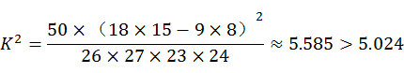
Error: Reference source not found 能在犯错误的概率不超过0.025的前提下认为有关系 ……（12分）

19．（13分）
解：由题意得
命题P真时0<a<1, ……（2分）
命题q真时由Error: Reference source not found解得Error: Reference source not found……（5分）
由 pError: Reference source not found
得，p, q一真一假 即 ……（7分）
Error: Reference source not found 或Error: Reference source not found………（11分）
解得Error: Reference source not found或Error: Reference source not found……（13分）

20．（14分）
解：（1）由Error: Reference source not found
Error: Reference source not found……4分
(2)f(-x)=Error: Reference source not found (x)
Error: Reference source not foundf(x)为奇函数…… 9分
（3）)因为f(-x)=Error: Reference source not found
当Error: Reference source not found时，Error: Reference source not found
Error: Reference source not foundf(x₁)>f(x₂) 即f(x)在Error: Reference source not found上递减……14分
21．（12分）
解：（1）由条件可得f(x+1)=ax²+1,a>0
所以f(x)=a(x-1)²+1
由f(0)=a+1=2得a=1
Error: Reference source not foundf(x)=(x-1)²+1 …………6分

（2）当k+1<1,即k<0时，最小值g(k)=f(k+1)=k²+1
当k>1时，最小值g(k)=f(k)=(k-1)²+1
当Error: Reference source not found时，最小值g(k)=f(1)=1
综上Error: Reference source not found
…………12分

